,AUSTRÁLIA

1. Vymenujte 3 základné povrchové oblasti Austrálie.
2. Ktorý morský prírodný útvar lemuje východné pobrežie Austrálie?
3. Rozhodnite o pravdivosti výrokov: (A/N)
A: Hlavnými mestami Austrálie a Nového Zélandu nie sú najväčšie mestá týchto štátov.
B: Väčšinu obyvateľstva Austrálie tvoria potomkovia prisťahovalcov.
4. Vysvetlite pojmy:
creek –
endemické živočíchy –

5. Doplňte názov spolkového štátu alebo ich administratívneho strediska.

Západná Austrália -
- Adelaide
Qeensland -
- Melbourne
Tasmánia -
- Sydney

6. Ako sa nazývajú pôvodný obyvatelia Austrálie? ____________________________________________

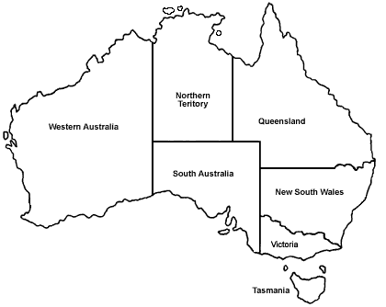

b
c

a

d

e

f

7. Napíšte názvy štátov (teritórií): a, b, c, d, e, f

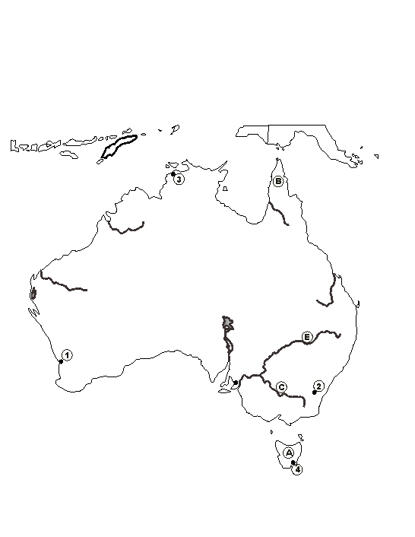

G
F

M

5
L

8. Správne pomenujte:
- rieku: E ____________________________
- mestá : 3_______________________, 5 _____________________________
- moria : L________________________, M ____________________________
- polostrov : F ________________________
- záliv: G ____________________________

